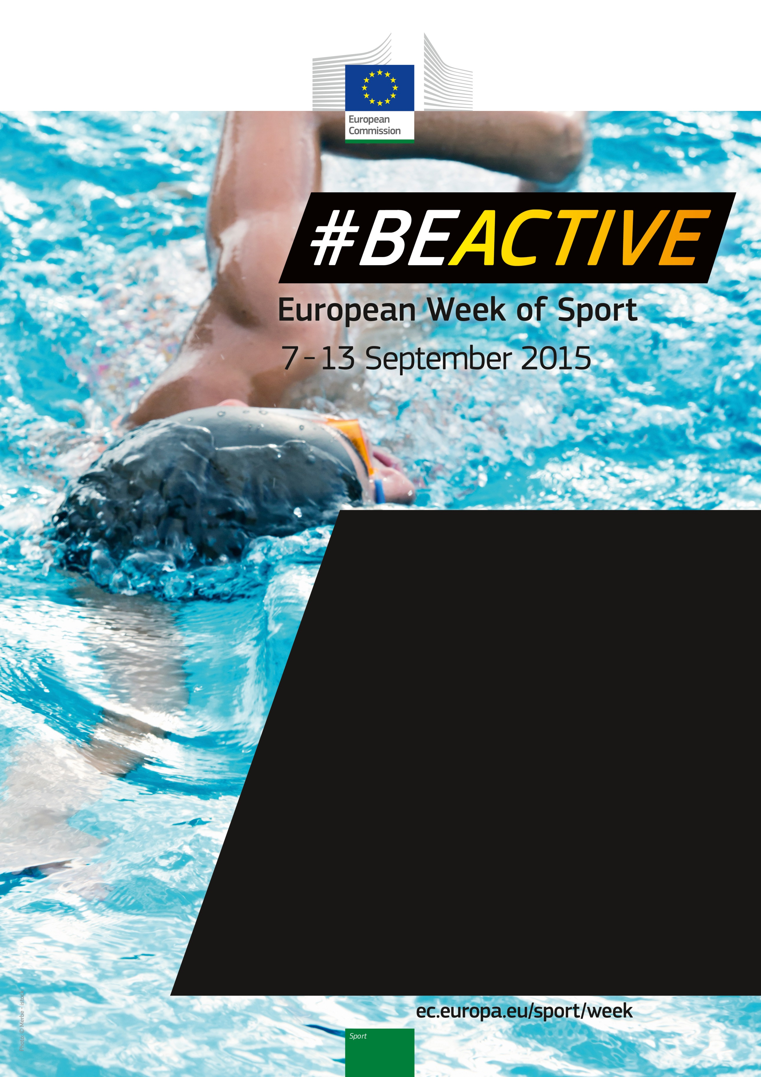

**KRAJ: …**

**DATUM: xx/xx/xxxx**

**ČAS: 00.00**

OPIS DOGODKA:

Loren ipsumipterandam pro castem vivivium locris horcae, vales, hos, se num fui pro, preis adconfex maximis, simur acepos oremburit. Les faccilis senderei intillaris. Seantorum ex consumes es. Ti mulae nosotros dem ut publicae Loren ipsumipterandam pro castem vivivium locris horcae, vales, hos, se num fui pro, preis adconfex maximis, simur acepos oremburit. Les faccilis senderei intillaris. Seantorum ex consumes es. Ti mulae nosotros dem ut publicae



**SLOVENSKI DNEVI ŠPORTA – DNEVI OPRTIH VRAT**

**IME GOGODKA**